**Министр науки и высшего образования Российской̆ Федерации**

**Федеральное государственное автономное образовательное учреждение высшего образования**

**«Национальный исследовательский университет ИТМО»**

Факультет информационных технологий и программирования

Лабораторная работа № 5

*Создание CI/CD тестов на GitHub WorkFlow*

**Выполнила студентка группы № M3119**

Великсар Александр Денисович

**Подпись:**



**Проверил:**

Повышев Владислав Вячеславович

Санкт-Петербург

2024

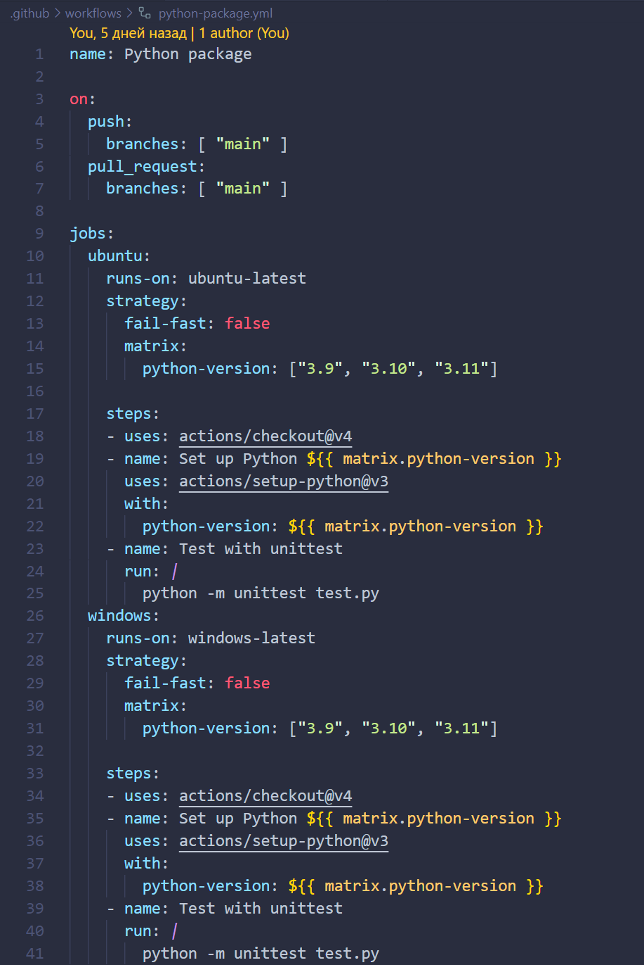

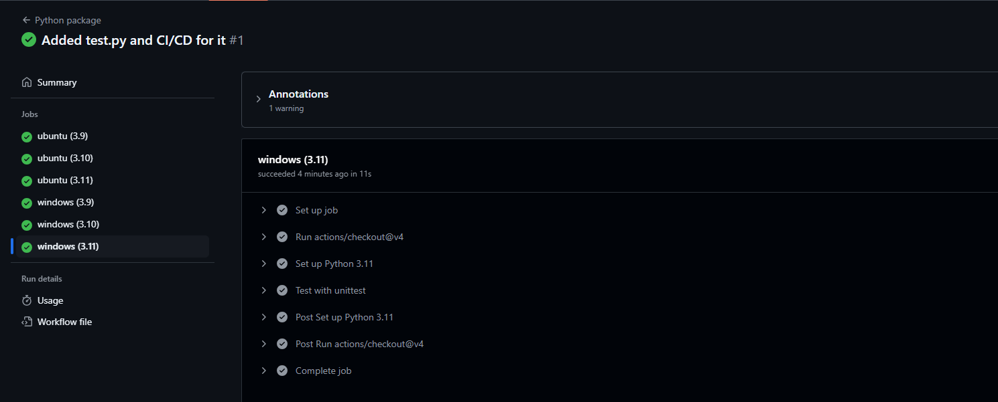

Ссылка на репозиторий: https://github.com/AlexVeliksar/isrpo_lab_4-5.git